**Robustness v0.2**

**ParkWire**



***Ακαδημαϊκό Έτος 2021 - 2022***

**Αβραμόπουλος Μιχαήλ - 1067451 - Έτος Δ**

**(Editor)**

[**up1067451@upnet.gr**](mailto:up10@upnet.gr)

**Δεληγιάννη Μυρτώ - 1067389 - Έτος Δ**

**(Editor)**

[**up1067389@upnet.gr**](mailto:up1067389@upnet.gr)

**Κοντογιάννης Γεώργιος - 1070908 - Έτος Δ**

**(Peer reviewer)**

[**up1070908@upnet.gr**](mailto:up1070908@upnet.gr)

**Νικολούδης Παναγιώτης - 1067076 - Έτος Δ**

**(Editor)**

[**up1067076@upnet.gr**](mailto:up10@upnet.gr)

**Πανάικας Σωτήριος - 1067412 - Έτος Δ**

**(Editor)**

[**up1067412@upnet.gr**](mailto:up10@upnet.gr)

**Snippet αλλαγών V0.2 3**

**Περίπτωση Χρήσης 1** **4**

**Περίπτωση Χρήσης 2** **5**

**Περίπτωση Χρήσης 3** **5**

**Περίπτωση Χρήσης 4** **6**

**Περίπτωση Χρήσης 5** **7**

**Περίπτωση Χρήσης 6** **8**

**Περίπτωση Χρήσης 7** **9**

**Περίπτωση Χρήσης 8** **10**

**Περίπτωση Χρήσης 9** **11**

* Στο Robustness V0.2 μεταφέρθηκαν όλες οι απαραίτητες αλλαγές που προέκυψαν και περιγράφηκαν στο use cases v0.3 από τη δημιουργία των sequence, με αποτέλσεσμα να αλλάξει ελαφρώς εως πολύ η δομή τους.

# Περίπτωση Χρήσης 1

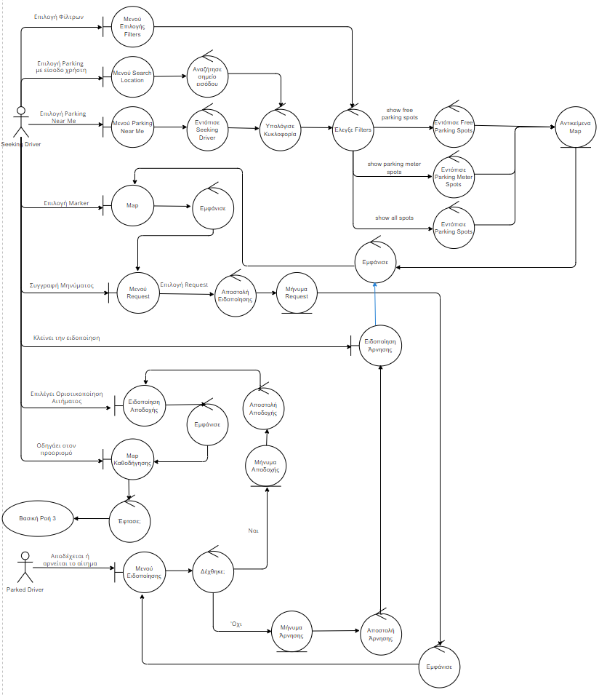

# Περίπτωση Χρήσης 2

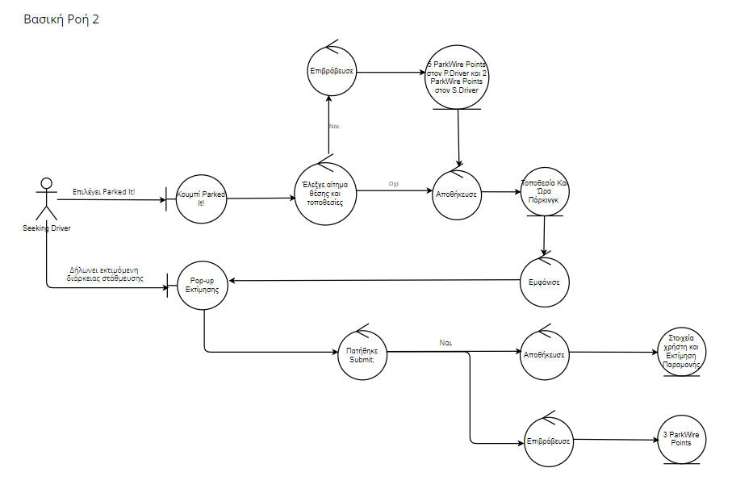

# Περίπτωση Χρήσης 3

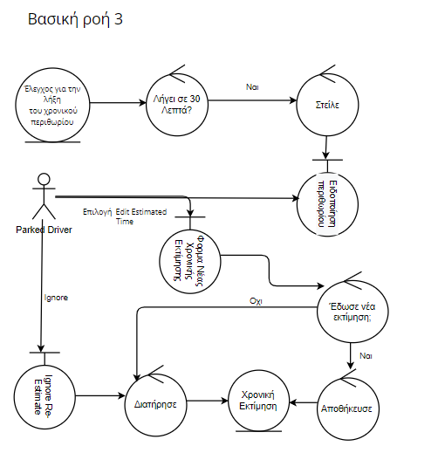

# Περίπτωση Χρήσης 4

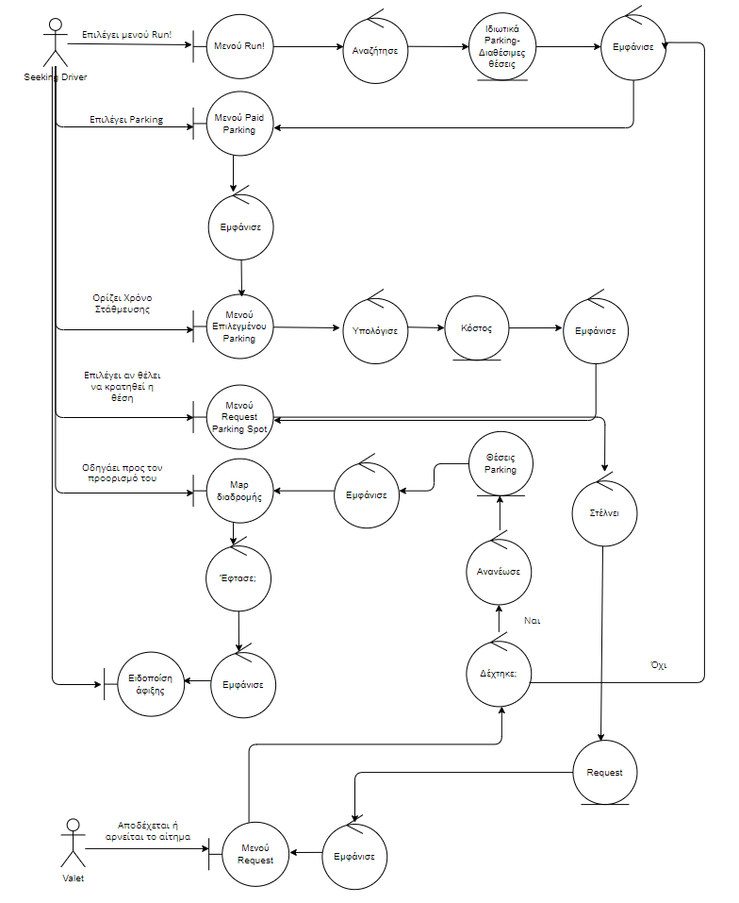

# Περίπτωση Χρήσης 5

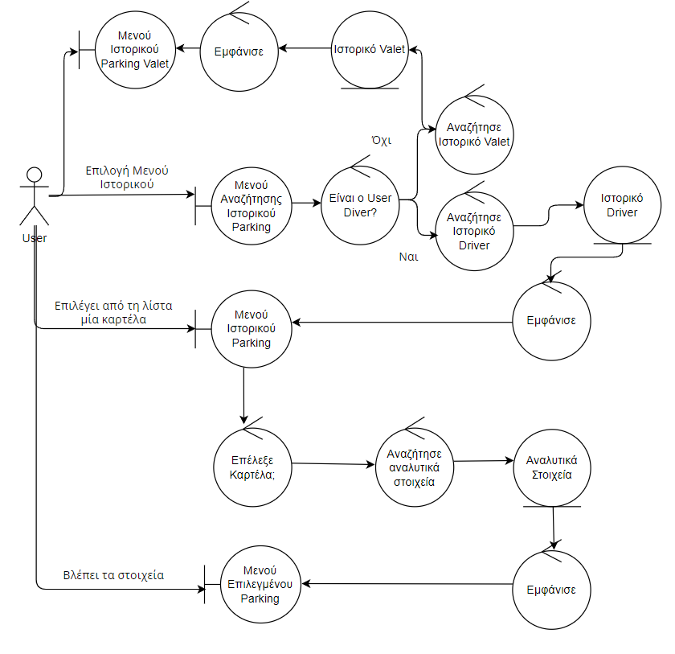

# Περίπτωση Χρήσης 6

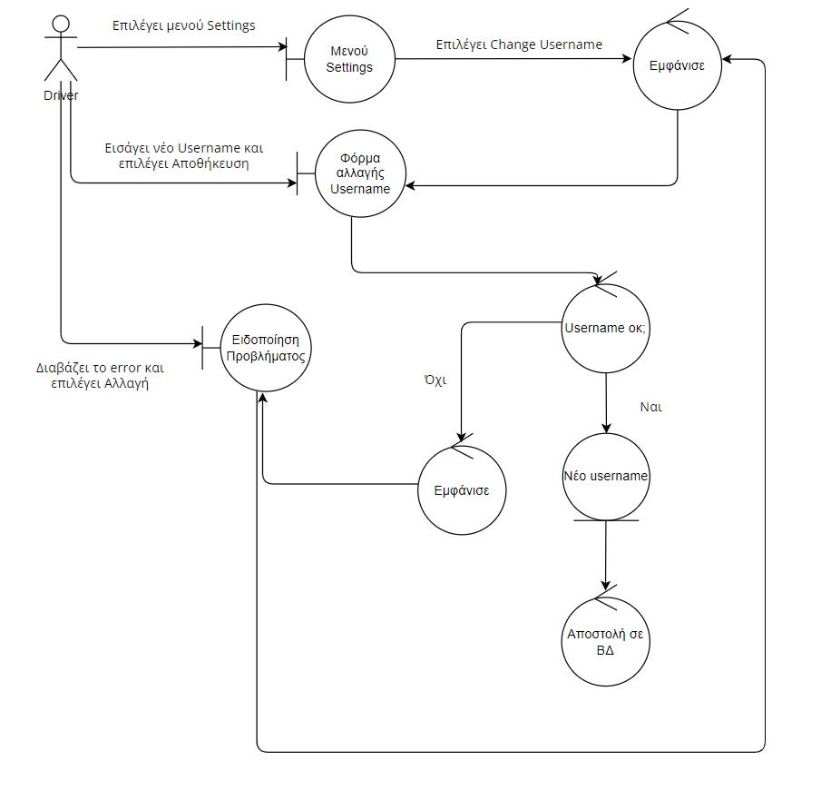

# Περίπτωση Χρήσης 7

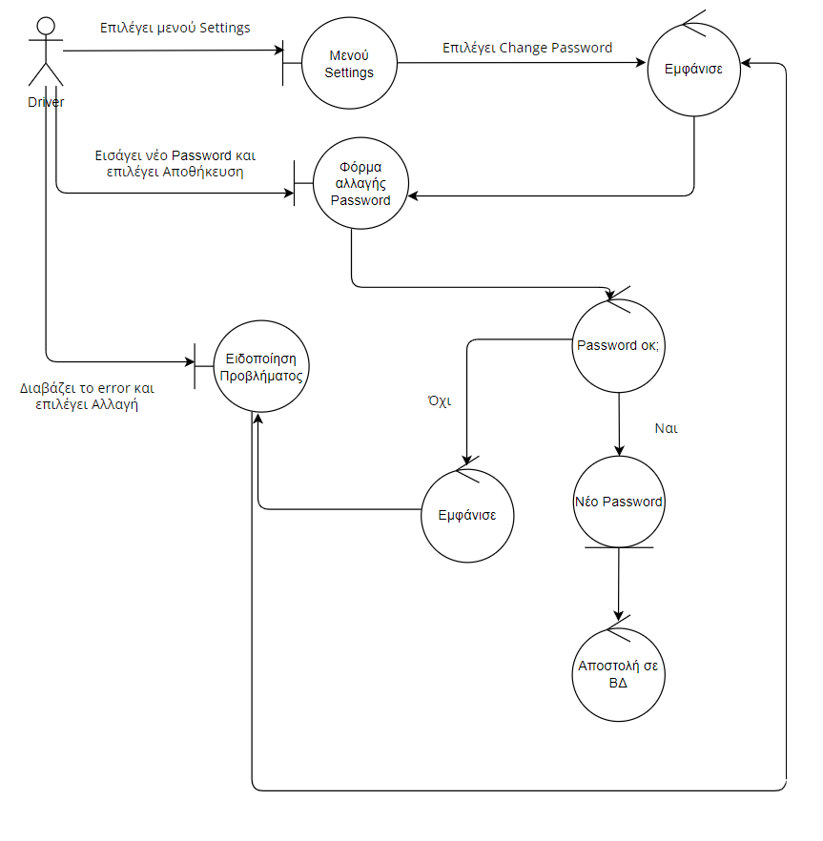

# Περίπτωση Χρήσης 8

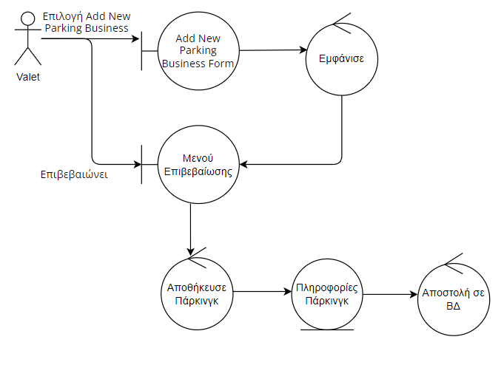

# Περίπτωση Χρήσης 9

